- Tujuan
Memberikan panduan dalam pengoperasian dan pembersihan Alat Vacuum Leak Tester VDT/S agar dilakukan dengan baik dan benar.

- Ruang Lingkup
Semua kegiatan yang berhubungan dengan pengoperasian Alat Vacuum Leak Tester ERWEKA VDT/S .

- Penanggungjawab
  - Manager Pemastian Mutu bertanggung jawab memeriksa dan memastikan prosedur ini dilaksanakan dengan baik dan benar.
  - Asisten Manager Pengawasan Mutu bertanggung jawab untuk membuat, mengkaji, menyetujui dan menjamin prosedur dilaksanakan dengan baik dan benar.
  - Supervisor Pengawasan Proses Pengemasan Produksi bertanggung jawab mengkaji dan menerapkan prosedur ini dengan baik dan benar.
  - Pelaksana Pengawasan Proses Pengemasan Produksi yang terkualifikasi bertanggung jawab untuk :
    - Mengoperasikan dan membersihkan Alat Vacuum Leak Tester ERWEKA VDT/S sesuai dengan prosedur yang berlaku.
    - Melaporkan penyimpangan yang terjadi selama pengoperasian dan pembersihan kepada Supervisor.

- Definisi
Vacuum Leak Tester ERWEKA VDT/S adalah alat pengecekan kebocoran pada kemasan primer produk tablet

- Referensi
  - Cara Pembuatan Obat yang Baik Tahun 2024
  - Instruction Manual Alat Vacuum Leak Tester ERWEKA VDT/S

- Alat dan Bahan
  - Alat
    - Eksikator
    - Lap Bebas Serat
    - Timbangan Mettler AM 100
    - Gelas Ukur 1000 ml
    - Cutter
    - Penyekat porselein

  - Bahan
    - Sampel
    - Metilen biru
    - Purified Water
    - Air Baku
- Instruksi Kerja
  - Pengamanan
    - Sebelum digunakan, alat harus dalam keadaan bersih.
    - Gunakan alat pelindung diri personel yang sesuai ketika melakukan aktifitas.

  - Persiapan Alat
    - Timbang metilen biru serbuk 20 mg, larutkan dalam Purified Water sebanyak 4 liter.
    - Isi eksikator dengan larutan 7.2.a.
    - Hubungkan steker alat dengan sumber listrik 220 volt.

  - Pengoperasian Alat
    - Masukkan blister/strip/pouch yang berisi produk kedalam eksikator, tutup dengan penyekat porselein, sehingga semua bagian sampel terendam larutan metilen biru.
    - Tutup rapat eksikator.
    - Putar kran berwarna hitam untuk mengatur vacuum.
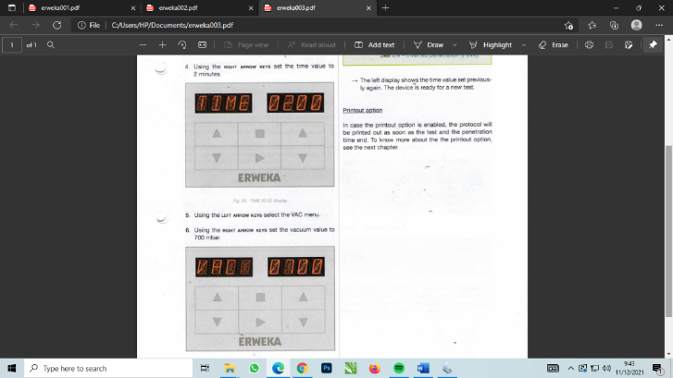
    - Tekan tombol power ke posisi “I”. Pada display akan muncul
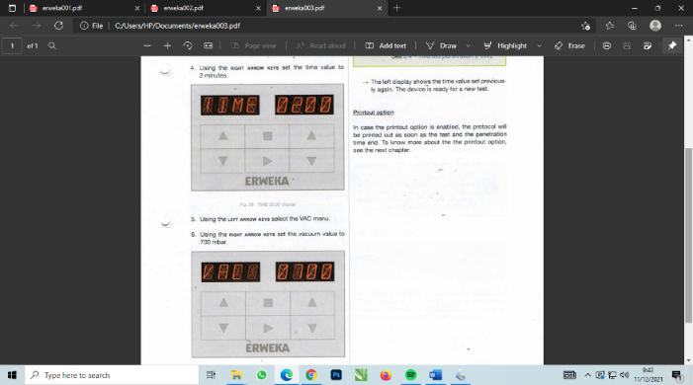
atur waktu pengujian selama 2 menit, dengan menekan tombol panah kanan

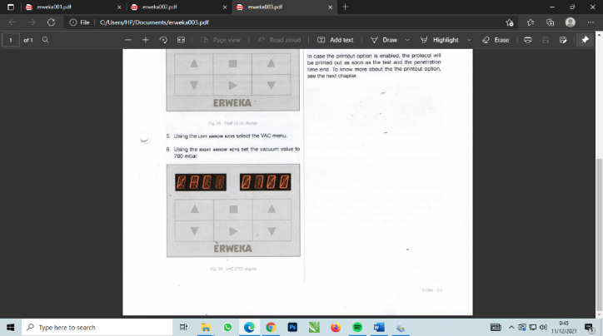
    - Tekan tombol panah kiri, lalu pilih menu VAC, atur nilai vacuum ke 267 mbar dengan menekan tombol panah kanan. Pada display akan muncul
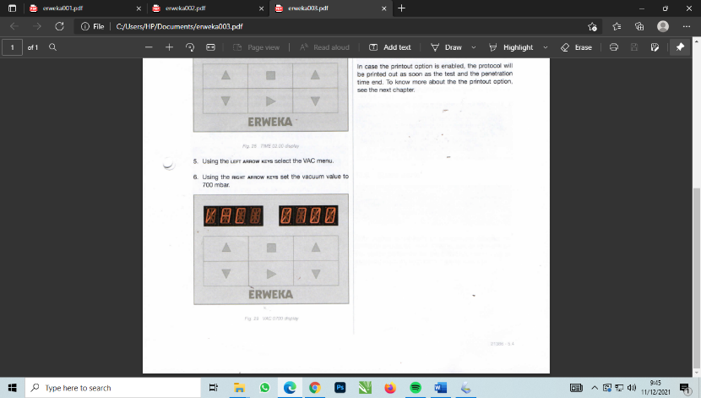
    - Tekan tombol “START”
    - Diamkan selama 4 menit.
    - Kembalikan power ke posisi off “0”.
    - Buka tutup eksikator, keluarkan blister/strip/pouch/sachet yang berisi produk.
    - Catat di Formulir Pemakaian dan Pembersihan Alat/Instrumen Laboratorium
(F-PQC-00-002-06)

  - Pembersihan
- Kategori I
- Sebelum pembersihan pastikan alat dalam kondisi tidak menyala dan tidak terhubung ke sumber arus listrik
- Bersihkan seluruh bagian luar vacuum, eksikator dan seluruh bagian pipa alat Vacuum Leak Tester VDT/S dengan lap bersih yang dibasahi secukupnya.
- Keringkan seluruh bagian alat
- Catat di Formulir Pemakaian dan Pembersihan Alat/Instrumen Laboratorium
(F-PQC-00-002-06)
- Lakukan pekerjaan 7.4.a poin 1 sampai 4 setiap hari atau setelah alat selesai digunakan.

- Kategori II
- Ganti larutan metilen biru di dalam eksikator setiap 1 bulan sekali.
- Cuci bagian dalam eksikator dan penyekat porselein dalam eksikator hingga bersih dengan Air Baku hangat.
- Masukkan 4 liter larutan Methylen Blue 5 ppm ke dalam eksikator.
- Tutup eksikator yang sudah diisi larutan metilen biru.
- Catat di Formulir Pemakaian dan Pembersihan Alat/Instrumen Laboratorium
(F-PQC-00-002-06)

- Daftar Lampiran
Lampiran | Kode Dokumen | Judul | Tanggal Berlaku
- | - | - | -

- Sejarah Revisi dan Review
Kode Dokumen | Revisi | Tanggal Efektif | Perubahan | Alasan
I-QC-00-151 | 00 | 29 NOV 2022 | - | Dokumen Baru
I-QC-00-151 | 01 | 10 OCT 2023 | Perubahan form untuk pengisian logbook pembersihan | Disesuaikan dengan pemakaian di area kerja
I-QC-00-151 | 02 |  | - Perubahan Referensi  - Perubahan Format  - Perubahan pada point 7.3 e dan g | Mengikuti Referensi Terbaru

- Daftar Distribusi Dokumen
Asli : SSDR
Controlled Copy:
1. | AMPO
2. | SPPK

